Техническое задание на разработку программного модуля "Учет нарушений правил дорожного движения"

1. Введение

1.1 Назначение документа

Данное техническое задание описывает требования к разработке программного модуля "Учет нарушений правил дорожного движения" в соответствии с требованиями стандартов ISO/IEC/IEEE 29148-2018, ГОСТ 34.602-89, ГОСТ 19.201-78.

1.2 Цель разработки

Целью разработки является создание программного модуля, который будет вести учет нарушений правил дорожного движения для каждой автомашины и ее владельца. Модуль должен хранить информацию о дате, времени, виде нарушения и размере штрафа, а также удалять автомашину из базы данных после оплаты всех штрафов.

2. Требования к системе

2.1 Функциональные требования

1. Регистрация нарушений:

- Модуль должен позволять регистрировать нарушения правил дорожного движения для каждой автомашины.

- Для каждого нарушения должны фиксироваться дата, время, вид нарушения и размер штрафа.

2. Хранение данных:

- Модуль должен хранить информацию о каждой автомашине и ее владельце.

- Для каждой автомашины должен храниться список нарушений.

3. Оплата штрафов:

- Модуль должен позволять оплачивать штрафы.

- После оплаты всех штрафов автомашина должна удаляться из базы данных.

2.2 Нефункциональные требования

1. Производительность:

- Модуль должен обрабатывать запросы на регистрацию нарушений и оплату штрафов в реальном времени.

2. Безопасность:

- Модуль должен обеспечивать защиту данных от несанкционированного доступа.

- Данные должны быть защищены от потерь и повреждений.

3. Удобство использования:

- Интерфейс модуля должен быть интуитивно понятным и удобным для пользователей.

3. Архитектура системы

3.1 UML-диаграммы

3.1.1 Диаграмма классов

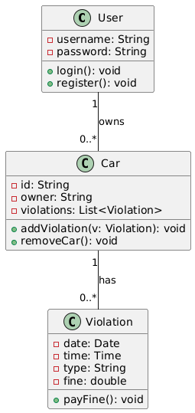

3.1.2 Диаграмма последовательностей

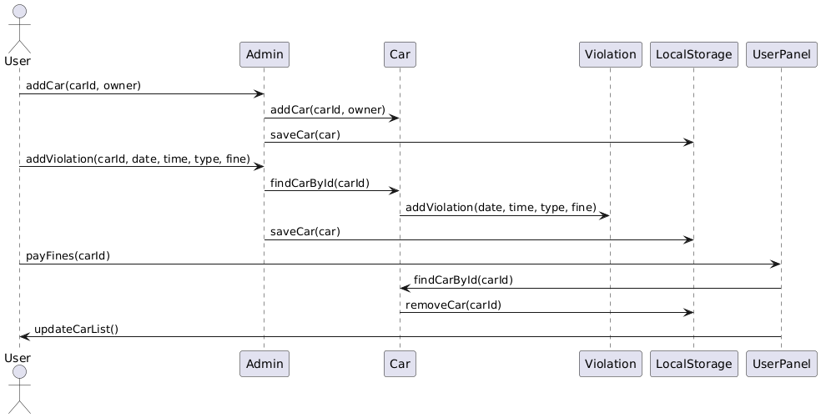

4. Интерфейсы

4.1 Пользовательский интерфейс

- Интерфейс должен предоставлять возможность регистрации нарушений и оплаты штрафов.

- Интерфейс должен отображать список нарушений для каждой автомашины.

4.2 Интерфейс взаимодействия с базой данных

- Модуль должен взаимодействовать с базой данных для хранения и извлечения информации о нарушениях и автомашинах.

5. Тестирование

5.1 Виды тестирования

- Функциональное тестирование

- Тестирование производительности

- Тестирование безопасности

5.2 Критерии приемки

- Модуль должен корректно регистрировать нарушения и оплачивать штрафы.

- Модуль должен удалять автомашину из базы данных после оплаты всех штрафов.

- Модуль должен обеспечивать защиту данных и удобство использования.

6. Заключение

Данное техническое задание описывает требования к разработке программного модуля "Учет нарушений правил дорожного движения". Модуль должен соответствовать указанным функциональным и нефункциональным требованиям, а также стандартам ISO/IEC/IEEE 29148-2018, ГОСТ 34.602-89, ГОСТ 19.201-78.